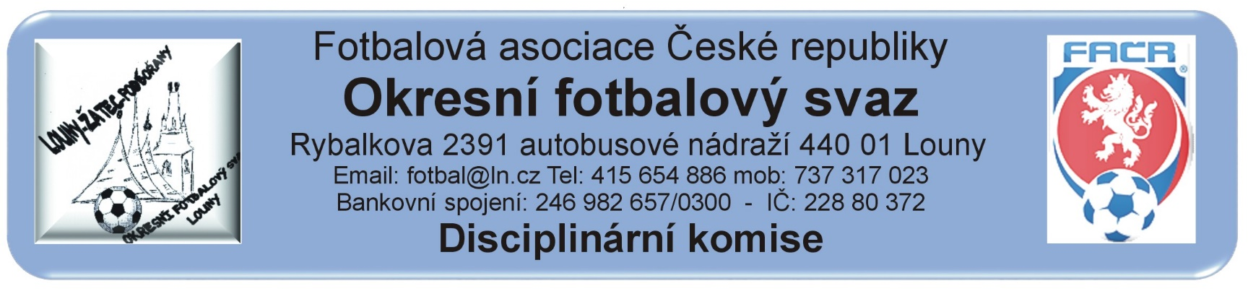

ZÁPIS č. 15 / 2018 - 2019
Den konání: 18. dubna 2019
Přítomni: Vápeník, Kratochvíl, Bechyňský
Omluveni:
Hosté:

DK OFS Louny upozorňuje členy a kluby hrající okresní soutěže, že podle nového disciplinárního řádu jsou jakákoli rozhodnutí a oznámení uveřejňována výlučně na ÚŘEDNÍ DESCE OFS Louny. Nebudou doručována jiným způsobem.
DK OFS Louny – upozorňuje oddíly, že finanční částky budou zahrnuty do sběrné faktury.(§20)
DK OFS Louny - upozorňuje fyzickou osobu, že uloženou peněžitou pokutu je potrestaná fyzická osoba povinna uhradit nejpozději do 7 dnů ode dne, kdy rozhodnutí nabylo právní moci a v této lhůtě vyrozumět disciplinární orgán, který o uložení pokuty rozhodl, o zaplacení peněžité pokuty. (§20)
DK OFS Louny – upozorňuje oddíly na § 93 - Předběžně zakázaná činnost 1. Byl-li hráč vyloučen podle pravidla č. 12 pravidel fotbalu a rozhodčí toto jednání zapsal do zápisu o utkání, má tento hráč od okamžiku vyloučení předběžný zákaz závodní činnosti. 2. Předběžně zakázanou činnost má také: a) hráč, který měl být podle pravidla č. 12 pravidel fotbalu vyloučen a rozhodčí toto jednání zapsal do zápisu o utkání na pokyn delegáta, b) člen realizačního týmu, který se dopustil jednání, za které by jako hráč měl být podle pravidla č. 12 pravidel fotbalu vyloučen a rozhodčí toto jednání zapsal do zápisu o utkání. 3. K předběžnému zákazu činnosti podle odstavce 2 dochází okamžikem zapsání do zápisu o utkání.
Došlá pošta:

Rozhodnutí:

Hráč | ID | Oddíl / Klub | ZČN | Od | Důvod | § DŘ | Číslo jednací
Janecký Jiří | 86010988 | Pátek | 3 SU | 14.4.2019 | ČK – Tělesné napadení | 48/3 | 59/2019
Zukal Karel | 73081308 | Lubenec | 3 SU | 14.4.2019 | ČK – Tělesné napadení | 48/3 | 60/2019
Seman Ladislav | 87051800 | Lipenec | 3 SU | 15.4.2019 | ČK – Tělesné napadení | 48/3 | 61/2019
Sekerák Michal | 69050622 | Lipenec | 4 SU | 15.4.2019 | ČK – Tělesné napadení | 48/3 | 62/2019
Kousek Slavomír | 90081117 | Měcholupy | 3 SU | 15.4.2019 | ČK – Tělesné napadení | 48/3 | 63/2019
Irdza Jakub | 94081996 | Měcholupy | 4 SU | 15.4.2019 | ČK – Tělesné napadení | 48/3 | 64/2019

Zastavená závodní činnost nepodmíněně:

Kompenzace za udělení 2 ŽK:

Předání ostatním komisím OFS:

Finanční pokuty:

Ostatní:

Kontumační výsledky:

Poplatky ve výši 150,- Kč, resp. 100,- Kč za projednání a finanční pokuty budou zaneseny do sběrné faktury oddílu.
Proti rozhodnutí DK je možné podat do 7 dnů od druhého dne, kdy bylo oznámení zveřejněno na úřední desce FAČR, k VV OFS za poplatek 1.500,- Kč, viz Disciplinární řád FAČR § 104 – 107 + příloha č.1.

Vápeník Martin - předseda DK OFS

